Лекция 14 Геодезическое обеспечение строительства линий электропередачи, связи и магистральных трубопроводов
14.1 Воздушные линии электропередачи и связи

Линии электропередачи (ЛЭП) подразделяют на кабельные (подземные) и воздушные. Кабельные линии в основном прокладывают на застроенных территориях. По воздушным линиям (ВЛ), как правило, передается ток высокого напряжения на значительные расстояния.
При изысканиях линий электропередачи необходимо определять габаритные размеры приближения проводов (рис. 29.1): вертикальный — допустимое кратчайшее расстояние b между самой низкой точкой натянутого провода (при максимальной стреле провеса) и поверхностью земли или сооружения, расположенного под линией, и горизонтальной — кратчайшее расстояние до предметов на местности /. Например, для линии напряжением 220...500 кВт допустимая величина вертикального габаритного размера равна в ненаселенной местности 7...8 м, труднодоступной местности 6...7 м. Для линий напряжением 750 кВт соответственно принимают 12 и Юм.
К линиям связи относят: междугородные, внутрирайонные и городские телефонные линии; сети радиофикации; радиорелейные линии. Линии связи могут быть кабельными и воздушными. Воздушные линии связи состоят из опор, проводов, изоляторов. Опоры бывают деревянные и железобетонные. Вертикальный габаритный размер приближения на линиях связи составляет 2,5...8,5 м.
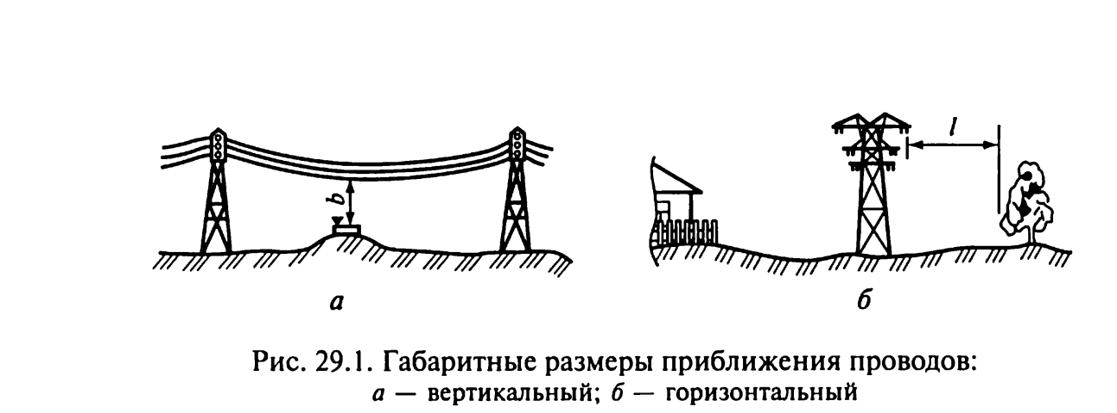

Направление больших магистральных трасс ЛЭП выбирают в период технико-экономического обоснования, а небольших трасс — при подготовке технического задания на проектирование. Трассу выбирают в соответствии с техническими условиями с учетом топографических, инженерно-геологических и гидрометеорологических условий местности.
Технические изыскания трассы ЛЭП выполняют по выбранному и утвержденному направлению. Эти изыскания начинают с изучения материалов выбора трассы и проверки документов согласования.
Технические изыскания небольших трасс, проходящих в слабо пересеченной местности, выполняют наземными методами. При изысканиях больших трасс, прокладываемых в сложных условиях, применяют аэрометоды. Основные точки выбранной и утвержденной трассы по данным привязки к контурам или координатам выносят на местность. В отличие от других трасс линия электропередачи состоит только из прямых участков, без кривых, с поворотом в вершинах углов, поэтому углы поворотов выбирают в местах, удобных для сооружений опор, т.е. геологически устойчивых и расположенных вдали от растущих оврагов.
Полевое трассирование проводят в том же порядке, что и для дорог. Так как кривые на трассе отсутствуют и пикеты разбивают между вершинами углов поворота без учета домера и перемены пикетажа на углах, то, следовательно, расстояние между соседними вершинами поворотов или створными точками будет равно разности их пикетажного значения.
На трассах воздушных линий продольные профили можно составлять по плюсовым точкам, взятым на характерных перегибах рельефа местности и в местах пересечений естественных препятствий или искусственных сооружений. Разбивку опор линий, положение которых, как правило, не совпадает с целыми пикетами, ведут от близлежащих закрепленных точек трассы. Поэтому при изысканиях воздушных линий весьма эффективен беспикетный способ трассирования. В этом случае можно применять дальномеры для определения расстояний до закрепляемых характерных точек трассы.
Нивелирование трассы BJI выполняют для составления продольного профиля, по которому проектируют положение и высоту опор, обеспечивающих расчетные габаритные размеры приближений проводов. При этом погрешности из-за обобщения (спрямления) рельефа при выборе характерных плюсовых точек не должны превышать 0,3 м. Этому требованию должна соответствовать точность нивелирования.
В равнинной местности, а также на больших переходах через водотоки, пересечениях дорог, застроенной территории производят техническое нивелирование по пикетажу трассы BJI. В горных районах и сильно пересеченной местности можно прокладывать по трассе тахеометрические ходы.
Через каждые 8... 10 км на трассе устанавливают железобетонные или деревянные реперы. Планово-высотную привязку ходов по трассе производят не реже чем через 15... 20 км. По результатам изысканий трассы составляют продольный профиль ЛЭП. Вместе с изысканием воздушной линии выбирают и производят съемку в крупном масштабе площадки подстанций, монтерских пунктов и ремонтных баз, обследуют проходящие в районе трассы дороги и карьеры стройматериалов, а при отсутствии дорог намечают места, по которым с наименьшими затратами они могут быть построены. Производят изыскания эксплуатационной линии связи.
Изыскания линии связи очень схожи с изысканиями ЛЭП, но так как напряжение на линиях связи ниже, габаритные размеры приближения у них меньше. Изыскания ведут преимущественно в одну стадию.
Геодезические работы, которые выполняют при строительстве линий электропередачи и связи, состоят в разбивке на местности опор и определении фактических габаритных размеров приближения проводов.
Центры опор разбивают по их пикетажному значению от ближайших закрепленных точек трассы: вершин углов поворота и створных точек. Направление по створу трассы задается теодолитом, проектные расстояния откладывают дальномером или рулеткой с введением в каждый пролет поправок за наклон местности. Расстояния между вынесенными в натуру центрами опор не должны отличаться от проектных более чем на 1/200 от длины пролета.
От центра опоры разбивают ее фундаменты и положение анкерных устройств.
При монтаже опоры с помощью теодолита производят выверку ее вертикальности.
В процессе исполнительной съемки построенной воздушной линии измеряют расстояния между опорами и проверяют соблюдение габаритных размеров приближения проводов.

Магистральные трубопроводы

Магистральными трубопроводами называют сооружения, предназначенные для транспортировки на дальние расстояния нефти, нефтяных продуктов, газа, воды. Магистральные трубопроводы состоят из подводящих трубопроводов, головных и линейных сооружений и промежуточных станций.
Магистральные трубопроводы укладывают в грунт на глубину не менее 0,8 м до верха трубы, а при переходе через водные преграды — не менее 0,5 м от уровня возможного размыва дна. Уклоны трубопровода проектируют преимущественно параллельно рельефу местности. Поэтому для правильного определения длины трубопровода пикетаж разбивают по наклонной местности. По наклонным расстояниям составляют и продольный профиль. План трассы строят по горизонтальному проложению линий.
В районах вечной мерзлоты, в болотистых и горных местах, на оползнях проектируют надземные магистральные трубопроводы на опорах.
На стадии изысканий под проект определяют наилучший кратчайший вариант трассы, который удовлетворял бы всем техническим условиям и требовал бы минимальных затрат на строительство. Варианты трассы намечают по топографической карте, придерживаясь наиболее короткого направления между начальным и конечным пунктами. По возможности стремятся приблизить трассу к существующим железным и автомобильным дорогам, чтобы использовать их при строительстве и эксплуатации трубопровода. В настоящее время для выбора наилучшего варианта трассы широко применяют аэрофотосъемку. На полевом этапе изысканий уточняют положение трассы в натуре и закрепляют ее основные точки, выбирают места переходов и площадки станций.
Для составления рабочих чертежей производят полевое трассирование трубопровода с измерением и закреплением углов поворота, разбивкой и нивелированием пикетажа, съемкой пересечений и переходов.
Вершины поворотов отмечают вехами и закрепляют столбами, при этом расстояния между угловыми знаками, а на длинных прямых участках — между створными точками должны быть 300...500 м.
Реперы размещают по трассе через 2...3 км вблизи больших углов поворота; целесообразнее их устанавливать на продолжении стороны трассы на расстоянии 10... 15 м от вершины угла. На длинных трассах в местах, не обеспеченных высотной основой, через каждые 10 км устанавливают железобетонные реперы. Все реперы в плановом положении привязывают к трассе. Саму трассу привязывают к геодезическим пунктам не реже чем через 50 км. При отсутствии вблизи трассы опорных пунктов через каждые 30...40 сторон определяют истинный азимут.
Для проектирования мест пересечения трубопроводом рек, оврагов, каналов, дорог дополнительно проводят подробную съемку этих мест в масштабе 1:500 или 1:1000. На переходах через реки и овраги сооружают дюкер, т.е. трубопровод заглубляют в землю ниже дна препятствия; при пересечении горных дорог и глубоких ущелий возводят эстакаду.
Съемку участка перехода реки производят в масштабах 1:500... 1:1000 с сечением рельефа через 0,5 м. Снимают оба берега и дно реки. Съемку дна выполняют путем промеров глубин по трем створам: главному и двум боковым, расположенным выше и ниже по течению на 50...60 м от оси.
Одновременно с трассированием трубопровода производят изыскания и съемку площадок головных сооружений и промежуточных станций. Выбранные площадки снимают в масштабе 1:500.
На основании материалов полевого трассирования составляют план трассы трубопровода в масштабах 1:5000... 1:10000, планы отдельных пересечений и площадок в масштабах 1:500... 1:1000, а также продольный профиль трассы.
Перед строительством трубопровода восстанавливают и закрепляют углы поворота, пикетаж трассы, детально разбивают кривые, сгущают сеть рабочих реперов (не реже чем через 1 км), проводят контрольные измерения линий и повторное нивелирование. Одновременно с восстановлением трассы в соответствии с проектом разбивают и закрепляют колодцы и переходы. Точки крепления выносят за пределы зоны земляных работ, т.е. примерно на 5 м в обе стороны от оси.
Для производства земляных работ необходима детальная разбивка траншеи, технология которой зависит от того, каким экскаватором будут выполняться эти работы. При использовании одноковшового экскаватора примерно через 10 м намечают на местности от закрепленной оси обе бровки траншеи и указывают глубину последней. Для правильной работы многоковшового экскаватора (канавокопателя) разбивают линию, которая параллельна оси трубопровода и отстоит от нее на величину, равную половине расстояния между внутренними гранями гусениц канавокопателя.
Эту линию закрепляют через 5... 10 м кольями, которые должны быть хорошо видны экскаваторщику.
При направлении грани соответствующей гусеницы вдоль линии кольев канавокопатель будет двигаться строго по намеченной трассе.
Чтобы избежать переборов грунта, траншеи не добирают до проектных отметок на величину 10... 15 см. Затем на пикетах и колодцах строят обноски и с помощью визирок зачищают окончательно дно траншеи. Обноска ставится перпендикулярно оси трубопровода. На колодцах, расположенных на поворотах трассы, обноску ставят на биссектрисе угла. От точек крепления на обноску выносят ось траншеи и закрепляют ее гвоздем. Натянув между осевыми точками соседних обносок проволоку и подвесив на нее отвес, проверяют плановое положение траншеи. Производят высотную выверку дна траншеи с применением визирок.
На переломах продольного профиля трассы разбивают вертикальные кривые больших радиусов. Прямая вставка между началом и концом соседних кривых должна быть не менее 10... 20 м. На участках вертикальных кривых проектные отметки по дну траншеи устанавливают с помощью нивелира, так как способ визирок на этих участках не может быть применен.
По окончании укладки трубопровода производят исполнительную съемку. В исполнительном продольном профиле показывают фактические отметки верха насыпи и верха трубопровода, отметки дна траншеи, диаметры уложенных труб и т. д. На плане отмечают отклонения от проекта, допущенные в процессе строительства.

